Електричний паяльник

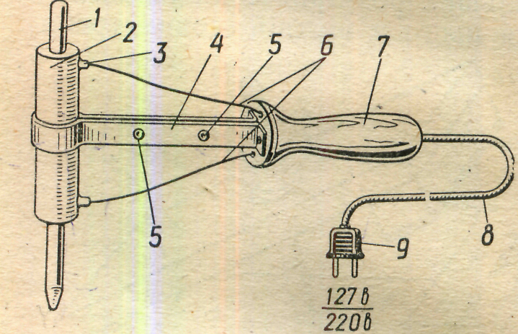

/ — стержень; 2 — нагрівальний елемент; 3 - контакти-виводи резистора; 4 - хомут; 5 — болти, які скріплюють хомут; 6 — проводи шнура живлення; 7 — рукоятка; 8 — шнур живлення; 9 — вилка штепсельна.

Електричний паяльник неважко зробити, якщо є засклитий резистор типу ПЭВ. Потужність такого паяльника не перевищує 30 вт, тому він дуже зручний при монтажі радіоелектронних схем. На даному мал.. зображено - конструкцію такого паяльника. Стержнем може бути запасний стержень від електричного паяльника ЗТ-П чи кусок прутка з червоної міді відповідного розміру. Нагрівальним елементом може бути дротяний засклитий резистор типу ПЗВ-20. Для напруги 220 в потрібний резистор, який має опір 1 ком.
Ручку можна використати готову, призначену для інструментів, або виточити на токарному верстаті, бажано з дерева твердої породи. В ручці треба просвердлити наскрізний отвір для шнура, за допомогою якого нагрівальний елемент вмикають в електричну мережу.
Нагрівальний елемент прикріплюють до ручки хомутиком, який можна виготовити з алюмінію чи сталі завтовшки 1,5 мм..
Складаючи паяльник, резистор ПЗВ треба затиснути хомутиком так, як показано на малюнку і прикріпити шурупами до торця ручки. До виводів резистора припаюють кінці проводів шнура живлення. Шнур, як і в фабричному паяльнику, закінчується штепсельною вилкою.
Користуючись цим паяльником, не слід забувати, що нагрівальний елемент відкритий і нагрівається до температури 200°С, тому треба бути обережним.

